学报编辑部采编系统采购说明

学报编辑部已于2016年与北京通元动力软件技术有限责任公司签订网站制作合同，制作学报编辑部部门网站，目前该网站已投入使用，但功能仅限于电子期刊的下载和部门新闻的传播。

中国劳动关系学院学报官网：<http://cms.culr.edu.cn/pub/xbbjb/index.htm>

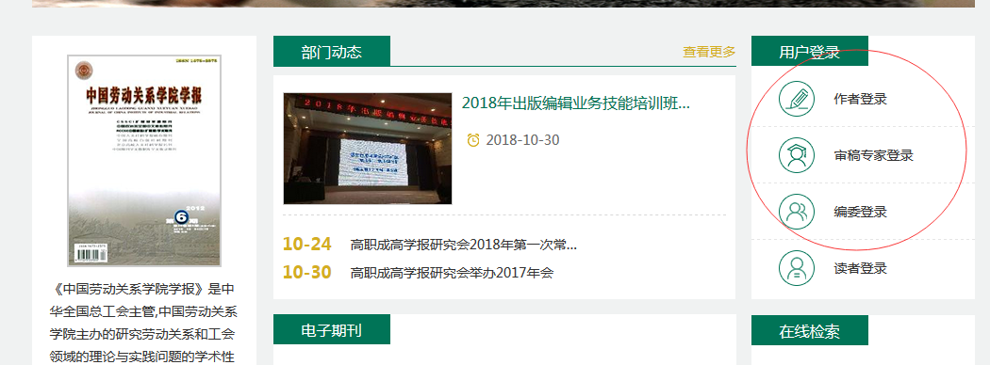

希望能基于该网站的基础上，进一步建设**作者投稿系统、编委分稿系统**和**专家评审系统**，将这几大远程稿件处理系统模块置入学报官网中，有利于投稿和审稿流程的优化。**其次，增加微信移动版功能更好，作者和专家能直接通过微信公众号界面，直接处理稿件。**

**1.作者投稿系统功能简介：**

要求：作者能按照步骤流程操作将稿件录入系统，且作者能看见审稿进度流程。

**2. 编委分稿系统功能简介：**

要求：

1. 链接作者投稿系统和专家评审系统，作者投稿后能看见稿件
2. 能将作者稿件分给特定专家
3. 能接收专家评审完的稿件，并将其返回主编

**3.专家评审系统功能简介**

要求：

1.专家登陆后，能在特定系统界面浏览自己需审稿件

2.进行简单的稿件批注等处理（或者可以下载稿件，用办公软件处理完后再上传）

3.大致流程：登录系统----处理稿件（或下载稿件---上传稿件）---提交稿件---稿件返至编委